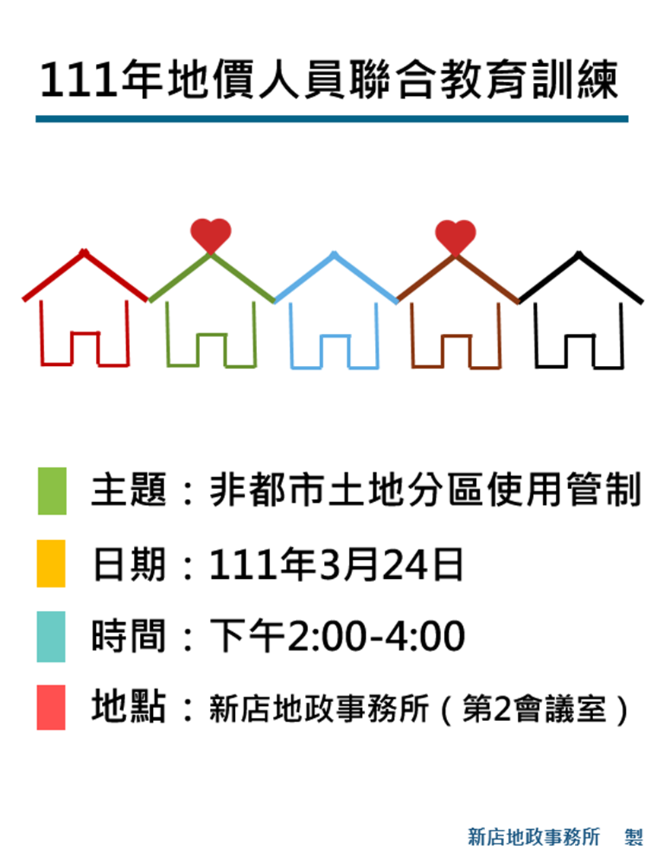

**新北市新店地政事務所111年地價課聯合教育訓練**

**成果分析**

1. **教育訓練基本資料：**
2. 時間：111年3月24日（星期四）下午2時至4時
3. 地點：本所第二會議室
4. 主講人：陳柏志
5. 參加人員：詳如簽到表
6. **主題：**非都市土地分區使用管制
7. **成果分析：**
8. 目標：

非都市土地辦理編定異動時，常涉及地價區段之改劃，故介紹非都市土地之相關法令，使同仁在辦理相關地價作業程序時能夠更加了解其背景。

1. 簡報：另見附檔。
2. 測驗卷數與成果：測驗題共3大題，參與同仁共計9人，答題正確率95%。

|  |  |  |
| --- | --- | --- |
|  |  |  |
|  |  |  |
|  |  |  |

1. 問卷回收結果

本次講座共回收9份問卷調查表，問卷問題包括：時間安排是否適當、內容是否充實、講授者之表達是否清晰、教具安排是否有助益、並對本身是否有幫助及最後為希望下次舉辦何種課程等。期望透過此問卷調查報告，作為下次辦理教育訓練之參考。依回答人數及百分比統計如下:

1. 就本次教育訓練，日期及場地的安排是否滿意？

|  |  |  |  |  |  |  |
| --- | --- | --- | --- | --- | --- | --- |
|  | 非常滿意(5) | 滿意(4) | 普通(3) | 不滿意(2) | 非常不滿意(1) | 總計/平均分數 |
| 次數 | 9 | 0 | 0 | 0 | 0 | 9 |
| 分數 | 45 | 0 | 0 | 0 | 0 | 5 |

1. 就本次教育訓練，內容是否充實？

|  |  |  |  |  |  |  |
| --- | --- | --- | --- | --- | --- | --- |
|  | 非常充實(5) | 充實(4) | 普通(3) | 不充實(2) | 非常不充實(1) | 總計/平均分數 |
| 次數 | 8 | 1 | 0 | 0 | 0 | 9 |
| 分數 | 40 | 4 | 0 | 0 | 0 | 4.89 |

1. 就本次教育訓練，講授者之表達是否清晰？

|  |  |  |  |  |  |  |
| --- | --- | --- | --- | --- | --- | --- |
|  | 非常清晰(5) | 清晰(4) | 普通(3) | 不清晰(2) | 非常不清晰(1) | 總計/平均分數 |
| 次數 | 9 | 0 | 0 | 0 | 0 | 9 |
| 分數 | 45 | 0 | 0 | 0 | 0 | 5 |

1. 就本次教育訓練，課程內容是否有正向幫助？

|  |  |  |  |  |  |  |
| --- | --- | --- | --- | --- | --- | --- |
|  | 非常幫助(5) | 有幫助(4) | 普通(3) | 不幫助(2) | 非常不幫助(1) | 總計/平均分數 |
| 次數 | 8 | 1 | 0 | 0 | 0 | 9 |
| 分數 | 40 | 4 | 0 | 0 | 0 | 4.89 |

1. 未來希望辦理何種課程（可複選）？

|  |  |  |  |  |
| --- | --- | --- | --- | --- |
|  | 實價登錄易錯誤態樣與應注意事項 | 地價作業常用Excel公式 | 不動產交易安全宣導 | 地價作業例行性業務經驗交流 |
| 次數 | 7 | 5 | 3 | 3 |
| 百分比 | 38.9% | 27.7% | 16.7% | 16.7% |

1. 就本次教育訓練的回饋與建議：
2. 獲益良多，希望未來能多舉辦該類課程。
3. 講座教學認真，對課程內容熟捻。
4. 課程實用易懂。
5. 內容充實。
6. Great！
7. 課程充實。
8. 本次教育訓練滿意度調查結果如下，受訪者對於本次教育訓練之日期及場地、講授者之表達滿意度達100%；對於課程內容之充實度與正面幫助滿意度亦高達97.8%。整體而言，本次教育訓練獲得參與人員高度評價，具有高度正面效益。

|  |  |
| --- | --- |
| 項目 | 滿意度 |
| 日期及場地 | 100% |
| 課程內容充實度 | 97.8% |
| 講授者之表達 | 100% |
| 課程內容具正向幫助 | 97.8% |

1. 跨所聯合教育訓練參與情形：
2. 參與所及參與人員統計：樹林所，1人。
3. 參與回饋：

本次教育訓練課程充實，且講者說明清晰易懂，活動場地及時間之安排亦十分妥適，整體而言，本次教育訓練內容對於地價作業可帶來正面效益，期許未來能有其他課程之舉辦及交流。

1. 成效評估：

本次跨所聯合教育訓練由本所舉辦，課程內容係由本所轄區涵蓋大量非都市土地做為發想，對非都市土地使用管制進行探討，同時講述本所轄區常見之特殊土地使用「老丙建社區」案例，與樹林所承辦進行經驗交流及分享，促進地價知識交流之深度與廣度。

據上論結，本次跨所聯合教育訓練獲得參與人員一致好評，並認為本次課程對地價作業可帶來正向幫助，同時期許未來持續有此類課程交流。

1. 上課情形：

|  |
| --- |
| 會場引導與防疫實名制 |
|  |
| 主席開場 |
|  |

|  |
| --- |
| 主講人授課 |
|  |
| 主講人授課 |
|  |

1. 簽到情形

